TÍTULO DEL ARTÍCULO CENTRADO EN UN ÚNICO PÁRRAFO (ARIAL NARROW 16, NEGRITA, mayúsculas, JUSTIFICADO Y CENTRADO)

Nombre Autor 1¹ (correo@electróni.co) (Arial Narrow 16, negrita)

Nombre Autor 2¹ (correo@electróni.co)

Nombre Autor 3² (correo@electróni.co)
...

¹Institución Autores 1 y 2

²Institución Autor 3
...
Resumen

Texto del resumen, no superará los 1200 caracteres (espacios incluidos).
Palabras clave: palabra 1, palabra 2, palabra 3, palabra 4, palabra 5 (máximo 5)
Abstract

Text of the summary, it won’t exceed 1200 characters (spaces included).
Keywords: Word 1, Word 2, Word 3, Word 4, Word 5 (no more than 5)

Introducción
Lorem Ipsum es simplemente el texto de relleno de las imprentas y archivos de texto. Lorem Ipsum ha sido el texto de relleno estándar de las industrias desde el año 1500, cuando un impresor (N. del T. persona que se dedica a la imprenta) desconocido usó una galería de textos y los mezcló de tal manera que logró hacer un libro de textos especimen. No sólo sobrevivió 500 años, sino que también ingresó como texto de relleno en documentos electrónicos, quedando esencialmente igual al original. Fue popularizado en los 60s con la creación de las hojas "Letraset", las cuales contienen pasajes de Lorem Ipsum, y más recientemente con software de autoedición, como por ejemplo Aldus PageMaker, el cual incluye versiones de Lorem Ipsum.
Al contrario del pensamiento popular, el texto de Lorem Ipsum no es simplemente texto aleatorio. Tiene sus raíces en una pieza clásica de la literatura del latín, que data del año 45 antes de Cristo, haciendo que este adquiera más de 2000 años de antigüedad. Richard McClintock, un profesor de latín de la Universidad de Hampden-Sydney en Virginia, encontró una de las palabras más oscuras de la lengua del latín, "consecteur", en un pasaje de Lorem Ipsum, y al seguir leyendo distintos textos del latín, descubrió la fuente indudable. Lorem Ipsum viene de las secciones 1.10.32 y 1.10.33 de "de Finnibus Bonorum et Malorum" (Los Extremos del Bien y El Mal) por Cicero, escrito en el año 45 antes de Cristo. Este libro es un tratado de teoría de éticas, muy popular durante el Renacimiento. La primera línea del Lorem Ipsum, "Lorem ipsum dolor sit amet..", viene de una línea en la sección 1.10.32

Sección 1
Los párrafos normales se redactarán en Arial Narrow, 14 ptos, justificado a ambos lados, interlineado de 1.5 líneas y añadiendo espacio después del párrafo para marcar la diferencia entre ellos. Recordamos que los párrafos han de tener más de una oración. Se puede utilizar la negrita o la cursiva para remarcar algunos detalles, mejor que el subrayado. Se prescindirá de tabulado inicial de párrafo por defecto.

Uso de editor de fórmulas
Si queremos introducir fórmulas, utilizamos el editor de Microsoft Word. Por ejemplo:
$$x=\frac{−b±\sqrt{b^{2}−4ac}}{2a}$$
Estas fórmulas maximizan su tamaño si no hay texto alrededor. En caso de una fórmula integrada en el texto, se ve de esta forma: $x_{V}=\frac{−b}{2a}$ . Si queremos numerar fórmulas cuando están maximizadas y centradas, añadimos entre paréntesis “(1)” y se ve de esta forma al pulsar la tecla de espacio:
$$A_{\text{rect}}=b·h.\left(1\right)$$

Otros elementos
Si lo que queremos hacer es insertar una tabla, entonces utilizaremos el formato APA, preferiblemente, para tablas y pondremos en la parte superior la leyenda. Recuerde que puede combinar celdas, según lo necesite. La tabla puede prescindir de interlineado de 1.5 líneas, y no tendrán un tamaño inferior a 10 pts.

Tabla 1. Puntuación de los jugadores.
Nombre | Grupo | Subgrupo | Puntuación
Luis F. | A | A1 | 5
Carlos G. | A | A2 | 3
Felipe R. | B | B1 | 4

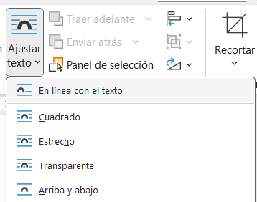
Si queremos añadir una figura, entonces escribimos debajo la leyenda con el texto centrado. Se recomienda utilizar la imagencomo texto en línea y luego centrar el texto para que quede la imagen centrada:
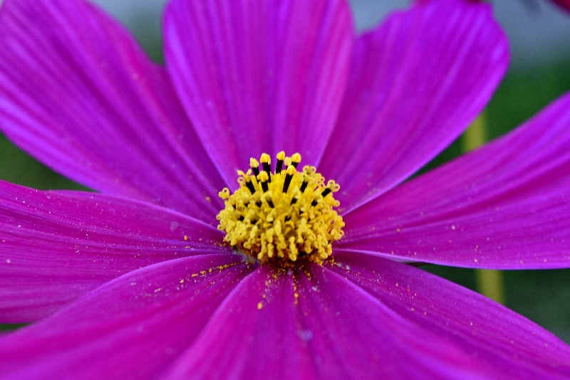

Figura 1. Flor con polen (Elaboración propia).
Si hubiera que insertar dos imágenes, se aconseja insertar una tabla con 2 columnas equiespaciadas con borde invisible y poner la leyenda en la parte inferior, de forma conjunta.
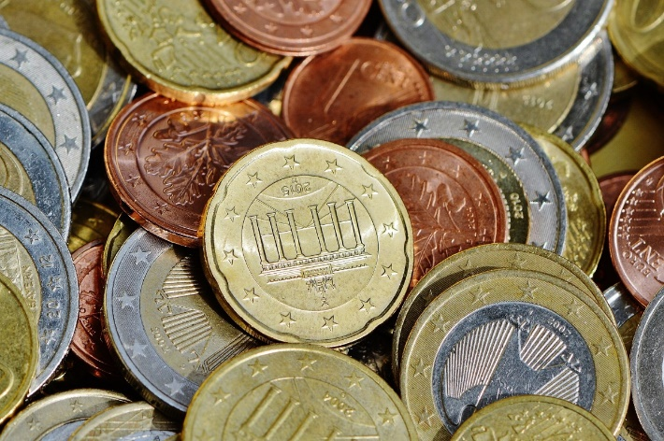 | 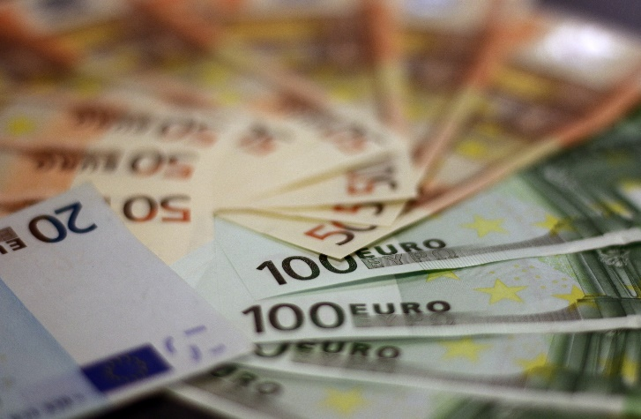

Figuras 2.1 y 2.2. Monedas (izquierda) y billetes (derecha). Fuente: Elaboración propia.

Agradecimientos
Indique aquí los agradecimientos que estime oportunos.

Referencias bibliográficas
En las referencias bibliográficas se utilizará el formato APA-7 con sangrado inverso de la primera línea, a 14 puntos de tamaño, según el estilo “Subtítulo, referencias bibliográficas”. No se utilizará el interlineado, pero sí el espacio entre párrafos. Se ordenarán por orden alfabético del primer apellido del primer autor. En caso de haber más de uno, se numerará en la fecha de publicación del trabajo. Aquí puede encontrar algunos ejemplos:
Mulligan, J.T., Oslington, G., y English, L. D. (2020) Supporting early mathematical development through a 'pattern and structure' intervention program. ZDM—International Journal of Mathematics Education, 52, 663-676. https://doi.org/10.1007/s11858-020-01147-9
National Council of Teachers of Mathematics [NCTM] (2006). Curriculum Focal Points for Prekindergarten through Grade 8 Mathematics: A Quest for Coherence. National Council of Teachers of Mathematics.
Polya, G. (1945). How to solve it; a new aspect of mathematical method. Princeton University Press.
Wijns, N., Torbeyns, J., De Smedt, B., y Verschaffel, L. (2019). Young children’s patterning competencies and mathematical development: A review. En K. Robinson, H. Osana, y D. Kotsopoulos (Eds.), Mathematical Learning and Cognition in Early Childhood (pp. 139–161). Springer International Publishing. https://doi.org/10.1007/978-3-030-12895-1 9

